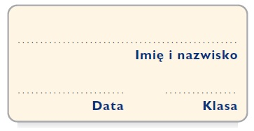
Karta pracy 3
Praca z encyklopedią

1. Odszukaj w encyklopedii hasło dotyczące jednej z osób wymienionych w ramce. Następnie uzupełnij tabelę informacjami na temat wybranej postaci. Wstaw znak „X” w rubryki, których nie można wypełnić na podstawie wiadomości znalezionych w encyklopedii.
Maria Konopnicka, Mikołaj Kopernik, Stanisław Moniuszko

Osoba: _________________________________________
W jakich latach żyła ta postać?
Gdzie się urodziła?
Jaki zawód wykonywała?
Jakie były jej największe osiągnięcia?
Jakie są tytuły jej najsłynniejszych książek?
2. Zamaluj kratki przy właściwych odpowiedziach na podane pytania. Skorzystaj z encyklopedii.

W którym roku Wisława Szymborska otrzymała Nagrodę Nobla?
W 1995.
A
B
C
D
W 1996.
W 1997.
W 1998.

Nad jaką rzeką leży Lublin?
Sanem.
A
B
C
D
Wisłą.
Wieprzem.
Bystrzycą.

Z jakiego języka pochodzi wyraz internet?
Z angielskiego.
A
B
C
D
Z niemieckiego.
Z greckiego.
Z łaciny.

Które miasto jest stolicą Kanady?
Ottawa.
A
B
C
D
Toronto.
Montreal.
Vancouver.

